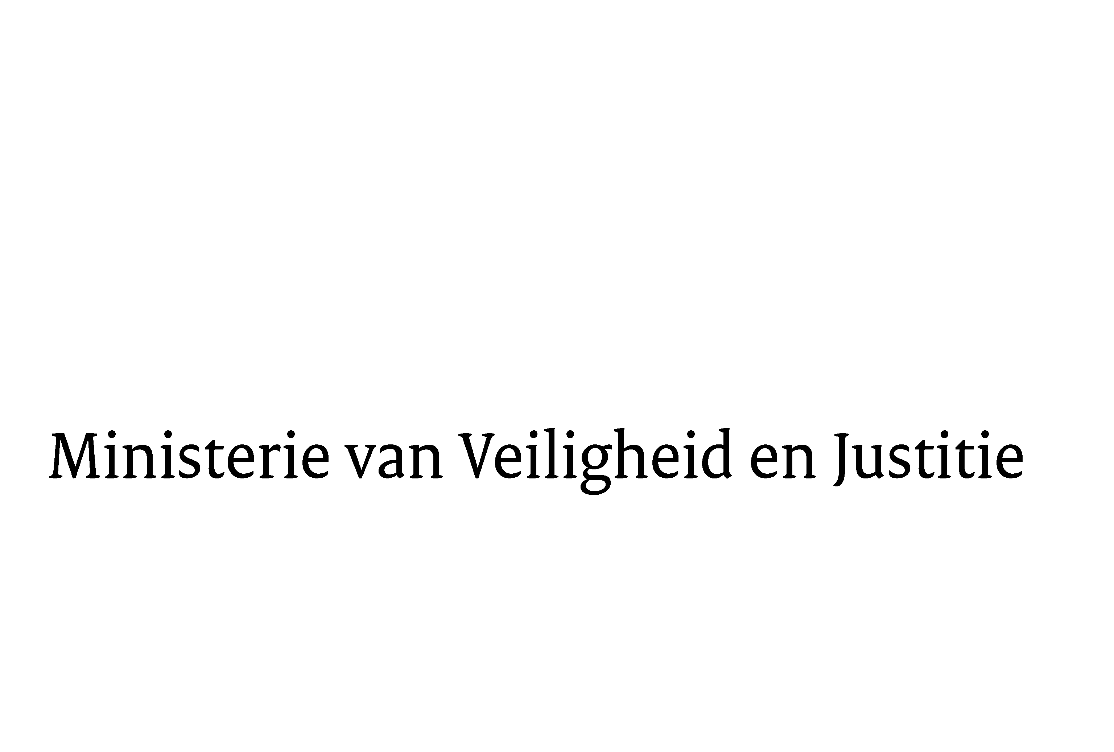
> Retouradres Postbus 20301 2500 EH Den Haag
Aan de Voorzitter van de Tweede Kamer der Staten-GeneraalPostbus 200182500 EA DEN HAAG

Datum | 28 maart 2011
Onderwerp | Voorstel van wet tot wijziging van het Weboek van Strafrecht in verband met wijzigingen van de regeling van de voorwaardelijke veroordeling en de regeling van de voorwaardelijke invrijheidstelling (32 319)

Directie Wetgeving
Sector straf- en sanctierecht

Schedeldoekshaven 100
2511 EX Den Haag
Postbus 20301
2500 EH Den Haag
www.rijksoverheid.nl/venj

Ons kenmerk
5691257/11/6

Bij beantwoording de datum en ons kenmerk vermelden. Wilt u slechts één zaak in uw brief behandelen.

Hierbij bied ik u een nota van wijziging inzake het bovenvermelde voorstel aan.
De Staatssecretaris van Veiligheid en Justitie,
F. Teeven

